实验五 面向对象编程实验（1）—类和对象

1. 实验目的
2. 掌握Java类、对象、方法的概念与用法
3. 学习编写简单的面向对象的应用程序
4. 掌握Java构造方法及其重载方法的用法

二、预习内容

java的基本语法知识

**三、**实验设备与环境

装有JAVA语言工具软件 (Eclipse )的微机若干

四、实验内容

必做

**1. 请按照下列要求编写程序：**

1）编码实现一个地址簿类（AddressBook)，即**新建一个类文件AddressBook.java**

* 在该类中定义“姓名（name）”、“地址(address)”、“电话(tel)”三个域变量；
* 通过getter方法和setter方法分别获取和设置对象的三个信息；（需要清楚如何创建getter方法和setter方法）
* 通过getAllInfo()来进行对象所有三个信息的输入与输出。

2）编码实现另一个类（TestAddressBook），即**创建类文件TestAddressBook.java**

* 在该类中的main主方法中创建AddressBook对象:zhangsan_addr;(通过默认的构造方法创建对象)
* 通过张三地址簿对象（zhangsan_addr）分别设置他的姓名，地址和电话，并通过getAllInfo() 方法来显示设置结果；
* 通过setTel()方法来修改电话号码，并使用getTel()方法显示修改后的结果。
* 浏览教材第十章 编程规范和程序调试，按照规范检查程序的编写和运行。

**2. 请按照下列要求编写程序：**

1）编写一个矩形类（Rect)与圆类(Circle) ，**创建类文件Rect.java和类文件Circle.java**

* 在矩形类中定义长、宽、周长和面积四个域变量；在圆类中定义半径、周长和面积三个域变量；
* 在构造方法里对其进行初始化；
* 设计getter方法能求出矩形与圆的面积（area_S）和周长(perimeter)。

2）再建一个主类TestShape，即**类文件TestShape.java**

* 生成一个圆形对象和一个矩形对象
* 打印出两个对象的相关信息。

选做

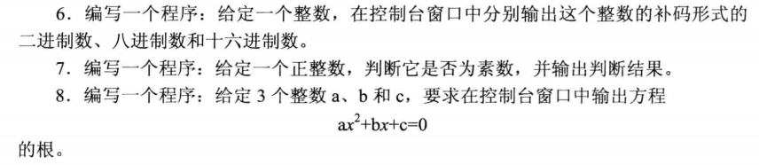思考：请用面向对象的思想来解决问题，如何根据题目要求进行封装，设计变量和方法。

另外开平方根的方法在Java.Lang.Math这个类中，具体请参见JDK帮助！

**五、注意事项**

⒈认真填写实验报告并在下课前上传报告和代码。

⒉遵守实验室各项制度，服从实验指导教师的安排

⒊按规定的时间完成实验

六、说明

⒈建议学时数2学时